**ФОТО с концерта в ДК Ленина, посвященного 50-летию композитора, исполнителя и дирижера Першина Олега Валерьевича**

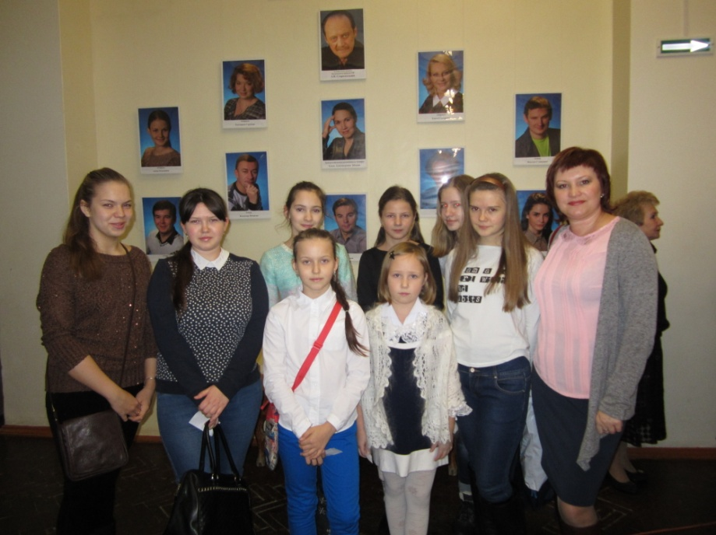

**Объединения Центра «Фортепиано», «Баян Аккордеон».**

**Педагог Сурсякова Ж.Н.**

